Pro/Engineer考试试卷
考试时间：150分钟

- 不定项选择题（2分×10题=20分）
- 通过选定的参照点、轴、线、基准曲线或者平面放置新基准平面，这种约束类型是：( )
A:穿过 B:偏移 C:相切 D:法向
- 在进行曲面偏移替换命令时，如果目标实体面不容易被选中，可以将图形区右下角的过滤器的选项切换为（）进行选取。
A:智能 B:特征 C:几何 D:基准
- 在草绘环境中，鼠标是绘制草图时使用最频繁的工具，（）结束当前操作。
A:单击左键 B:单击中键（或滚轮） C:单击右键 D:长按右键
- 通常情况下，一个模型的基础特征是以（）为参照开始建立的。
A:基准 B:坐标系 C:草绘 D:平面
5. 球体用哪一种特征命令生成( )
A:拉伸 B:旋转 C:复制 D:偏距
6. 混合特征由（）截面生成。
A:2个 B:3个 C:至少2个 D:至少3个
7. 工程图的建立中，首先应该生成( )
A:主视图 B:一般视图 C:投影视图 D:俯视图
8. 打开组装零件选项的方法是：( )
A:“插入/装配/元件” B:“插入/元件/装配”
C:“插入/文件/装配” D:“插入/装配/文件”
9. 以下哪种约束可以使两组装零件完全约束？( )
A:插入 B:自动 C:匹配 D:坐标系
10. 标注线段的水平/垂直尺寸或标注线段长度的方法是在线段上单击鼠标左键，鼠标移动到尺寸要放置的位置再（ ），长度就标注出来了。
A:单击左键 B:双击左键 C:双击右键 D:单击中键

二、新建草绘，文件名为A，画出下图并正确标注尺寸。(10分)
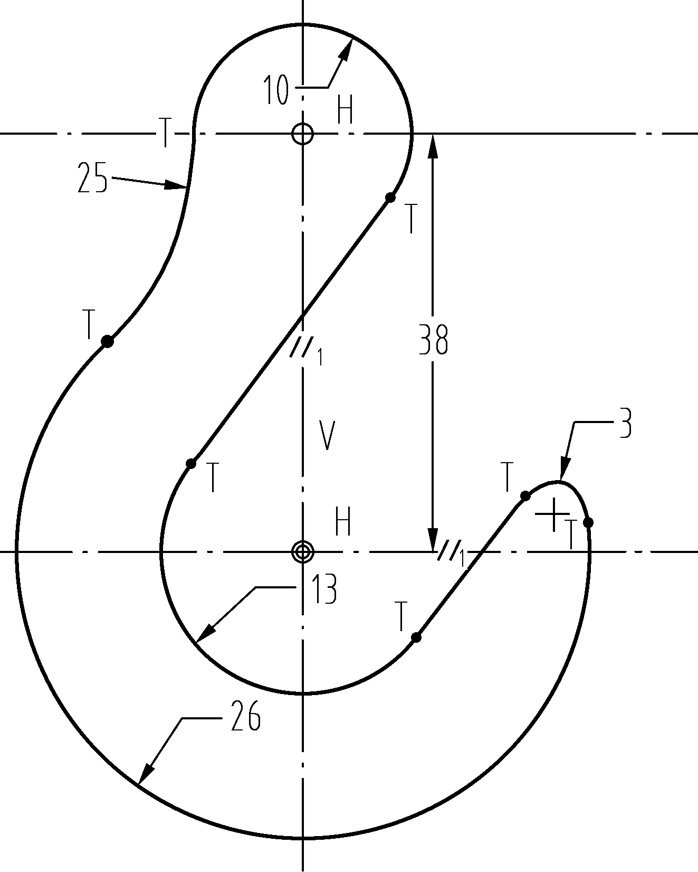
- 工程图（20分）
根据所给零件kaoshi.prt,转换成工程图，文件名称为B，如下图形。
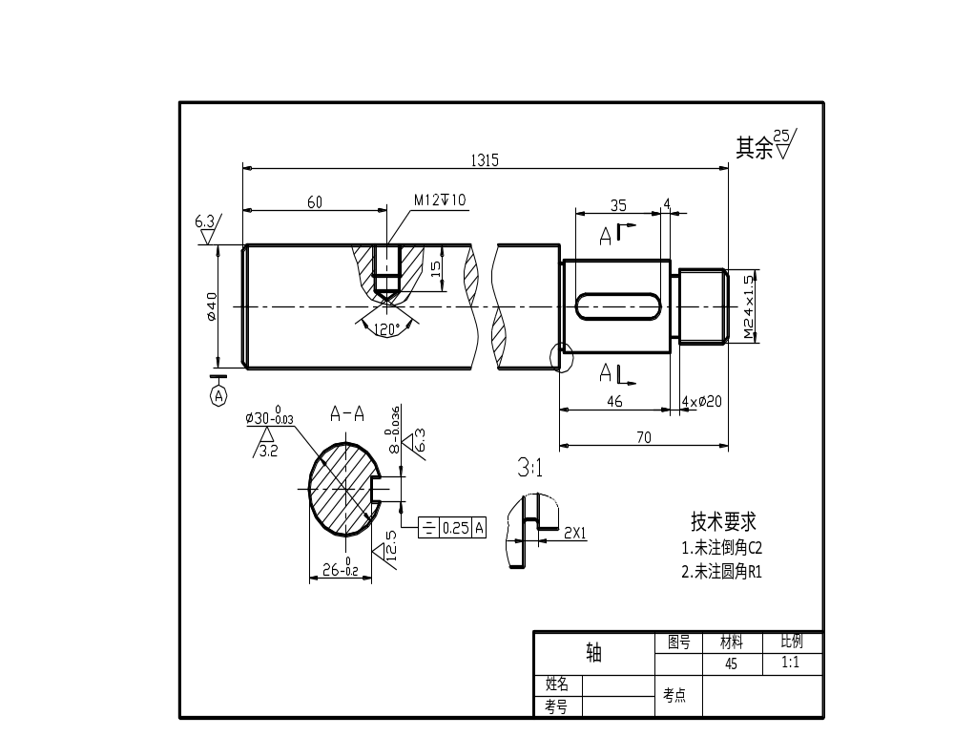
- 造型题（15分）
根据下面图形，进行产品造型设计，相关尺寸自己确定，文件名称为C。
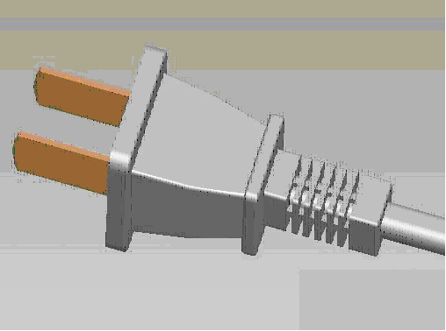

- 建立如图所示的零件。（20分）
根据下图的尺寸进行三维建模，文件名称为D。
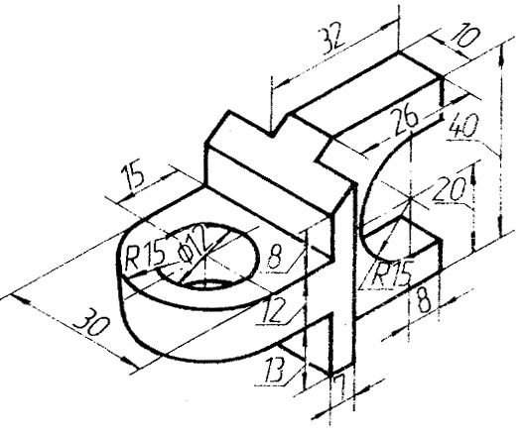
六、把ASM文件夹复制到考生自己的文件夹中！根据图样代号为D2的附图新建组件，文件名为D2。装配关系见D2中的爆炸图，最终结果见D2中的装配图。(15分)
